**Laporan Pengantar Telekomunikasi**

**Analisis BTS (Base Tranceiver Station) dengan Network Cell Tower**



**Oleh :**

**Kelompok 8**

**Riri Qomaraini (09011281621033)**

**Rifqi Zuhdi (09011182025005)**

**Dewa Ramadhan. BM (09011282025065)**

**Muhammad Rahardi Nur (09011282025079)**

**Ahmad Luthfy Alfarizzy Ammar (09011282025085)**

**Program Studi Sistem Komputer**

**Fakultas Ilmu Komputer**

**Universitas Sriwijaya**

**2020**

**KATA PENGANTAR**

Puji syukur atas kehadirat allah SWT. Karena berkat limpahan rahmat-Nya kami dapat menyusun makalah mengenai analisis Base Transceiver Station ini dengan baik.

Tujuan kami menyusun makalah tentang analisis Base Transceiver Station ini yaitu untuk mempelajari lebih dalam mengenai teknologi informasi dan komunikasi. Perkembangan teknologi informasi dan komunikasi pada saat ini telah menuntun kita untuk ikut turut dalam perkembangannya. Maka dengan makalah ini kami berharap agar materi yang kami bahas dapat menambah pengetahuan kita dalam berbagai macam jenis teknologi informasi dan komunikasi yang ada.

Base Transceiver Station adalah sebuah infrastruktur telekomunikasi yang memfasilitasi komunikasi nirkabel antara piranti komunikasi dan jaringan operator. Peranti komunikasi penerimaan sinyal BTS bisa telepon, telepon seluler, jaringan nirkabel sementara operator jaringan yaitu GSM (2G), CDMA (3G), LTE (4G) hingga yang terbaru dalam pengambangan yaitu 5G.

BTS mengirimkan dan menerima sinyal radio di perangkat mobile dan mengkonversi sinyal sinyal tersebut menjadi sinyal digital untuk selanjutnya dikirim ke terminal lainnya untuk proses sirkulasi pesan atau data.

Dalam penyusunan makalah ini tentu ada kekurangan dalam penyusunannya, oleh karena itu kami harapkan saran dan kritik nya untuk perbaikan dan penyempurnaan makalah ini, maupun makalah-makalah lain di masa mendatang. Demikian pemaparan singkat tentang topik bahasan kami. Lebih kurangnya mohon dimaafkan.

TIM PENYUSUN

**BAB 1 PENDAHULUAN**

**1.1 Latar Belakang**

Kebutuhan telekomunikasi yang semakin cepat dewasa ini, telah mendorong manusia untuk selalu berkreasi dengan menciptakan teknologi baru. Perkembangan teknologi komunikasi saat ini di Indonesiaberkembang dengan pesat. Beberapa vendor telepon seluler berlomba-lomba untuk meningkatkan pelayanan kepada masyarakat. Peningkatan tersebut diantaranya dengan memperluas jaringan sinyal telepon seluler hingga ke pelosok daerah dan kecamatan. Selain meningkatkan jaringan sinyal, vendor telepon seluler juga meningkatkan teknologi telekomunikasi seluler. Salah satu cara untuk meningkatkan jaringan sinyal telepon seluler adalah dengan memperluas coverage area dan meningkatkan kapasitas layanan trafik. Tower telekomunikasi seluler/tower BTS

BTS adalah suatu perangkat dalam jaringan telekomunikasi seluler yang berbentuk sebuah tower dengan antena pemancar dan penerima yang berfungsi sebagai penguat sinyal daya, sehingga dapat menghubungkan jaringan operator telekomunikasi seluler dengan pelanggannya. BTS memiliki daerah cakupan yang luasannya tergantung dari kuat lemahnya pancaran daya dari sinyal yang dikirimkan ke pelanggan. Sebagian besar dari mereka menggunakan sistem GSM (Global System For Mobile Communication)[12]. Penentuan lokasi tower BTS untuk jaringan telepon seluler menjadi masalah yang sering dihadapi oleh pihak operator penyedia jaringan komunikasi seluler. Operator dituntut untuk dapat

menentukan lokasi tower BTS yang potensial agar semua wilayah dapat terjangkau sinyalnya. Berbagai parameter menjadi bahan pertimbangan dalam menentukan perencanaan pembangunan tower BTS, baik itu dari segi teknis dan keadaan sosial kemasyarakatan[1].

Pembangunan BTS di atas permukaan bumi perlu perencanaan dan perhitungan yang tepat sehingga diharapkan dapat membangun tower yang sesuai seperti yang diharapkan. Salah satu hal yang perlu diperhatikan dalam proses pembangunan BTS adalah keadaan topografi suatu wilayah, sehingga diperlukan survei topografi untuk menganalisis wilayah tersebut.

**1.2 Rumusan Masalah**

1. Apa yang dimaksud dengan BTS?

2. Apa saja parameter pengukuran performansi LTE?

3. Bagaimana cara menganalisis BTS dengan aplikasi network cell info?

4. Apa hasil dari analisis BTS yang dilakukan?

**1.3 Tujuan**

1. Mengetahui pengertian BTS

2. Mengetahui parameter pengukuran performansi LTE

3. Mengetahui cara menganalisis BTS dengan aplikasi network cell info

4. Mengetahui hasil analisis BTS yang dilakukan

**BAB 2 PEMBAHASAN**

**Base Transceiver Station (BTS)**

Base Transceiver Station adalah sebuah infrastruktur telekomunikasi yang memfasilitasi komunikasi nirkabel antara piranti komunikasi dan jaringan operator. Peranti komunikasi penerimaan sinyal BTS bisa telepon, telepon seluler, jaringan nirkabel sementara operator jaringan yaitu GSM (2G), CDMA (3G), LTE (4G) hingga yang terbaru dalam pengambangan yaitu 5G.

**Reference Signal Received Power (RSRP)**

RSRP adalah mengukur kuat sinyal pada cell LTE yang membantu untuk me-ranking cell-cell yang berbeda sebagai input, yang dipergunakan untuk algoritma handover dan cell reselection. RSRP (Reference Signal Received Power)didefinisikan sebagai rata-rata pada kontribusi power resource element yang membawa referensi sinyal yang dianggap sebagai pengukuran bandwidth frekuensi. Namun hanya yang terukur pada OFDM symbol yang membawa reference signal. RSRP juga dapat didefinisikan pengukuran tingkat daya yang diterima dalam jaringan sel LTE. Daya rata-rata adalah ukuran daya yang diterima dari sinyal referensi tunggal.

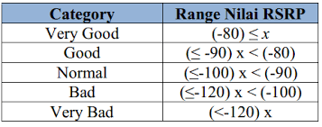

**Signal to Interference and Noise Ratio (SINR)**

SINR adalah kuantitas yang digunakan untuk memberikan batas atas teoritis pada [kapasitas saluran](https://translate.googleusercontent.com/translate_c?client=srp&depth=1&hl=id&prev=search&rurl=translate.google.com&sl=en&sp=nmt4&tl=id&u=https://en.m.wikipedia.org/wiki/Channel_capacity&usg=ALkJrhgdmAiMgI3Qus1PSWe1Ip_chaAW2g) (atau kecepatan transfer informasi) dalam sistem [komunikasi nirkabel](https://translate.googleusercontent.com/translate_c?client=srp&depth=1&hl=id&prev=search&rurl=translate.google.com&sl=en&sp=nmt4&tl=id&u=https://en.m.wikipedia.org/wiki/Wireless_communication&usg=ALkJrhh7gDubAtsaetBRyQx0DtL4m7teUw) seperti jaringan. Analog dengan rasio [signal-to-noise](https://translate.googleusercontent.com/translate_c?client=srp&depth=1&hl=id&prev=search&rurl=translate.google.com&sl=en&sp=nmt4&tl=id&u=https://en.m.wikipedia.org/wiki/Signal-to-noise_ratio&usg=ALkJrhhSuAuLXJ-QBV9CYvs4ff0v_lMxwg) (SNR) yang sering digunakan dalam sistem [komunikasi kabel](https://translate.googleusercontent.com/translate_c?client=srp&depth=1&hl=id&prev=search&rurl=translate.google.com&sl=en&sp=nmt4&tl=id&u=https://en.m.wikipedia.org/wiki/Wired_communication&usg=ALkJrhghhO1841u12RP4IGtMFfrUl3X5YA) , SINR didefinisikan sebagai kekuatan sinyal minat tertentu dibagi dengan jumlah daya [interferensi](https://translate.googleusercontent.com/translate_c?client=srp&depth=1&hl=id&prev=search&rurl=translate.google.com&sl=en&sp=nmt4&tl=id&u=https://en.m.wikipedia.org/wiki/Interference_(communication)&usg=ALkJrhgIq5SsIg8pSXf54EpEyE3k0WEJ3Q) (dari semua sinyal interferensi lainnya) dan kekuatan beberapa kebisingan latar belakang.

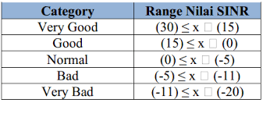

**Received Signal Strength Indicator (RSSI)**

RSSI adalah pengukuran terhadap daya yang diterima oleh sebuah perangkat wireless. Pengukuran melibatkan kalibrasi nilai RSSI untuk setiap node referensi.

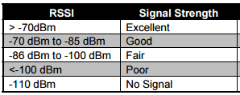

**Reference Signal Receive Quality (RSRQ)**

RSRQ adalah jenis pengukuran yang menunjukkan kualitas sinyal referensi yang diterima UE. Pengukuran RSRQ memberikan informasi tambahan saat RSRP tidak cukup untuk membuat keputusan serah terima atau pemilihan ulang sel yang andal.

Nilai RSRQ selalu bernilai negatif.

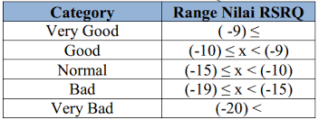

**Channel Quality Indicator (CQI)**

CQI adalah parameter yang menyatakan kualitas kanal downlink. CQI diukur dalam keadaan dedicated atau saat user mengunduh data dalam satuan dBm. CQI mengimplikasikan dua hal berikut, kualitas Saluran Komunikasi Saat Ini adalah ini, dan UE ingin mendapatkan data dengan ukuran blok transport ini, yang pada gilirannya dapat langsung diubah menjadi throughput.

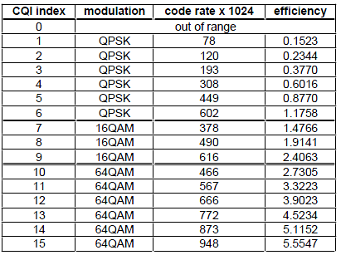

**Analisis Provider BTS**

**1. Percobaan Telkomsel wilayah Sekayu**

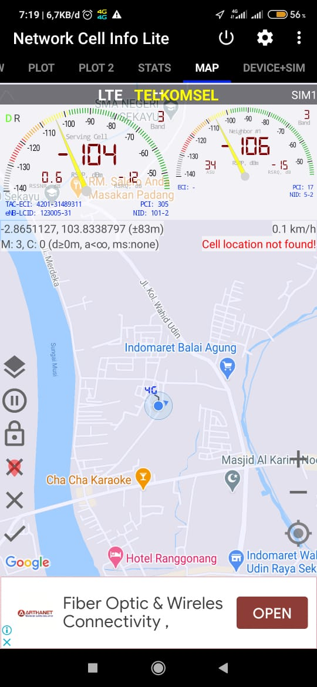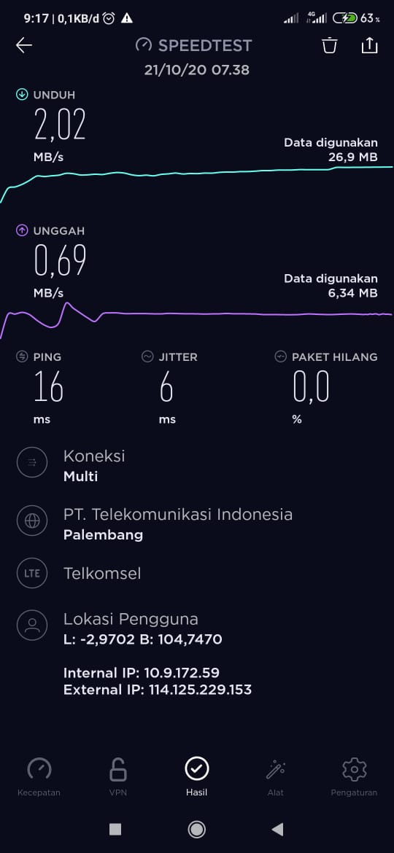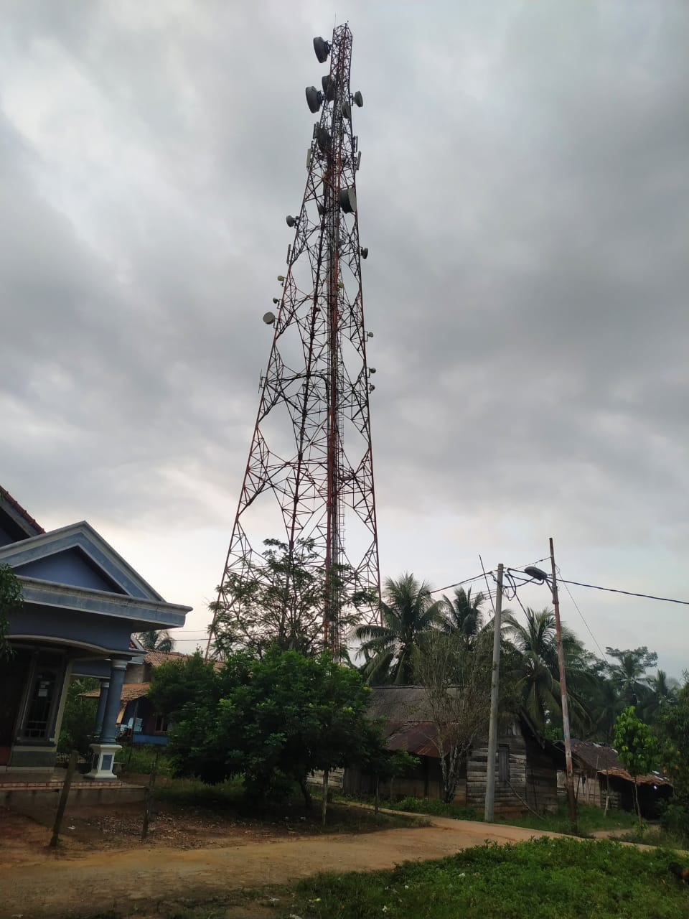

**2. Percobaan AXIS wilayah Sekayu**

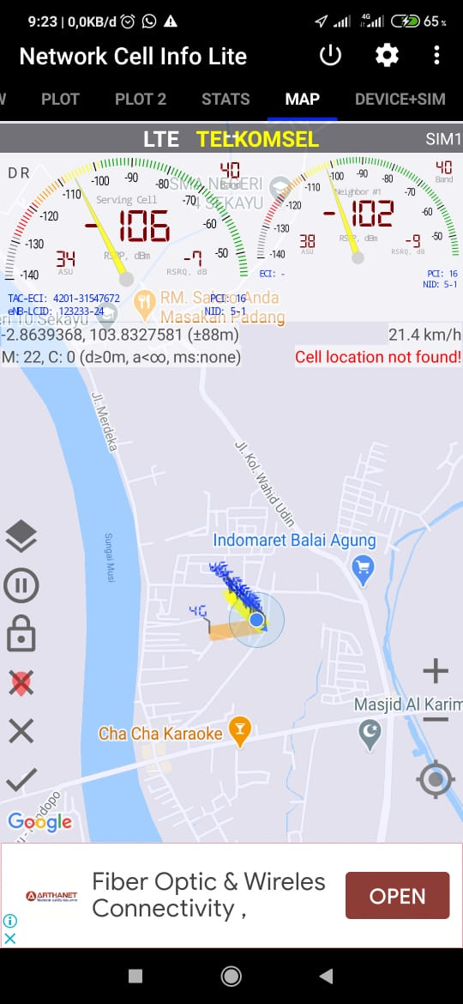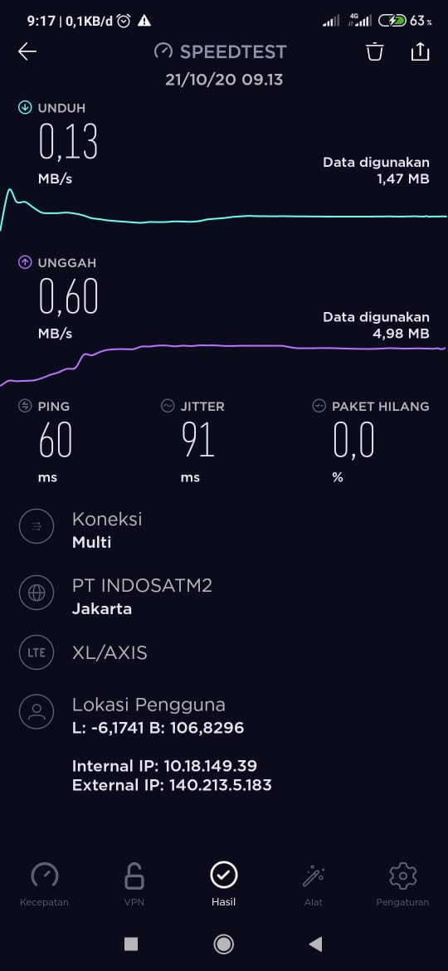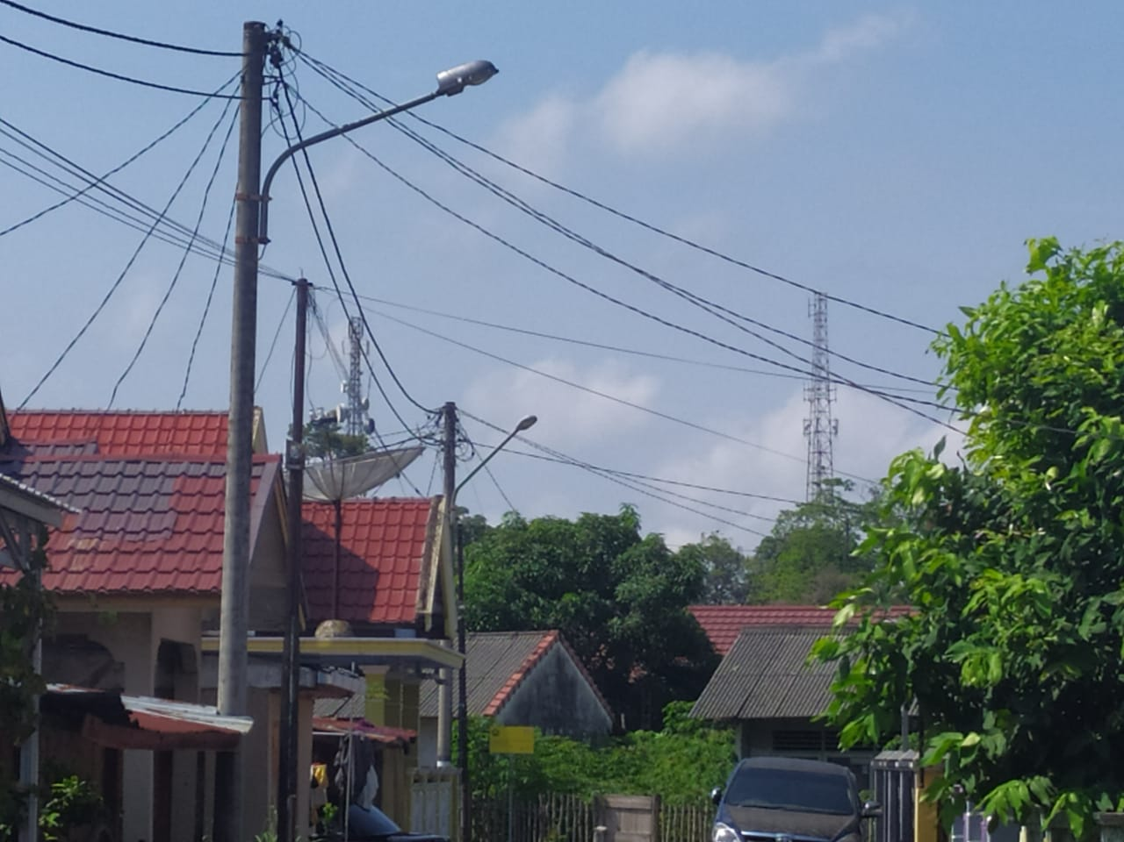

**3. Percobaan Telkomsel (By.U) wilayah Pangkalan Balai**

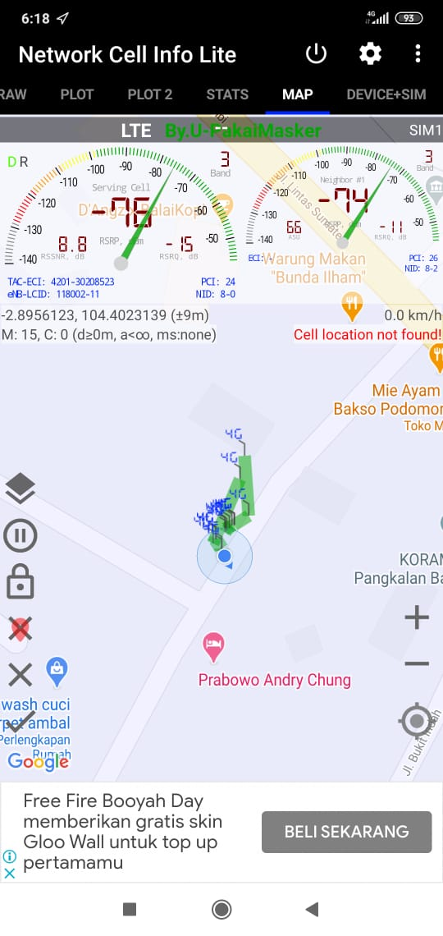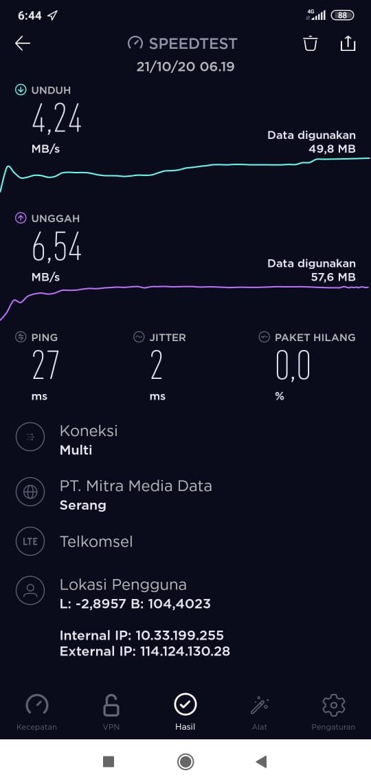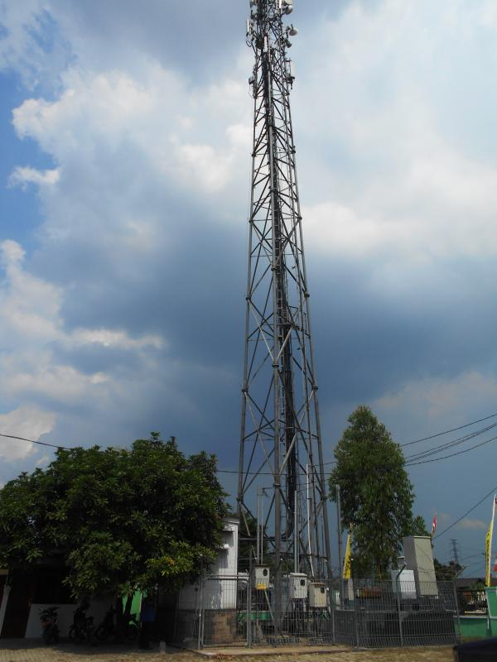

**4. Percobaan XL wilayah Bukittinggi**

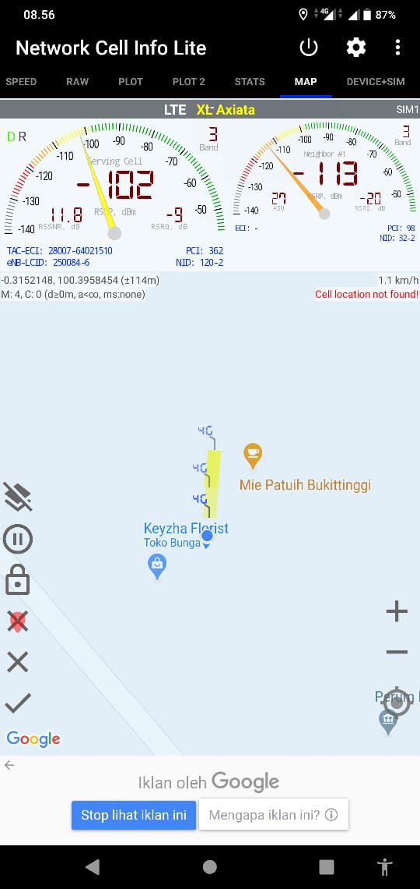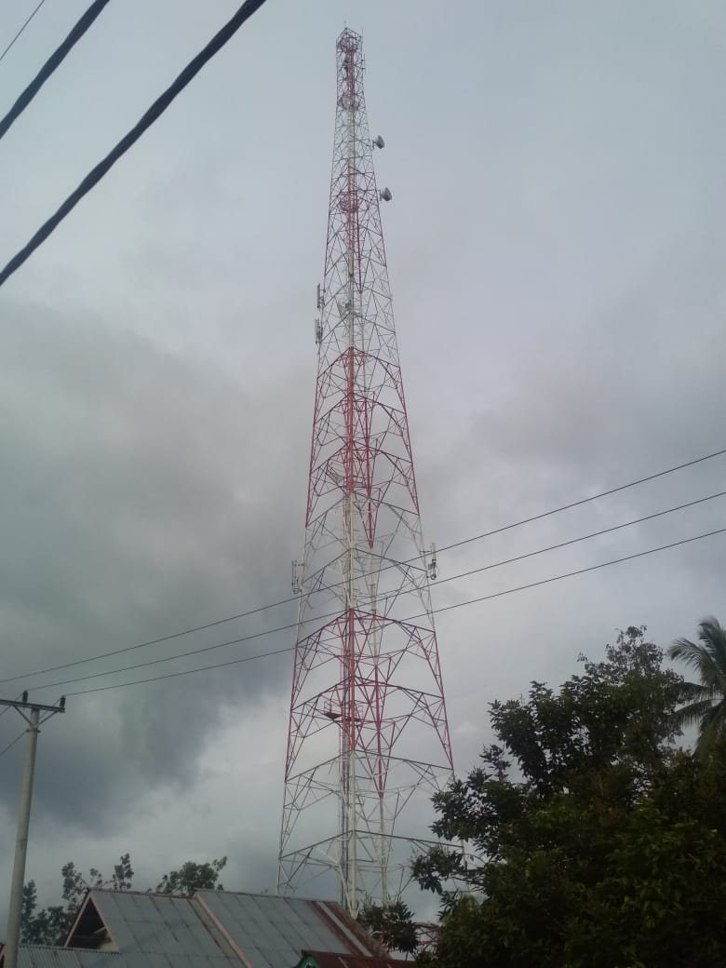

**Hasil Analisis BTS**

|  |  |  |  |  |  |  |
| --- | --- | --- | --- | --- | --- | --- |
| **Area** | **Provider** | **RSRP** | **RSRQ** | **RSSNR** | **Download** | **Upload** |
| Pangkalan Balai | Telkomsel/  By.U | -76dB | -15dB | 8,8dB | 4,24 MB/s | 6,54 MB/s |
| Bukittinggi | XL | -102dB | -9dB | 11,8dB | 0,37 MB/s | 0,22 MB/s |
| Sekayu | Telkomsel | -104dB | -12dB | 0,6dB | 2,02 MB/s | 0,69 MB/s |
| Sekayu | AXIS | -106dB | -7dB | - | 0,13 MB/s | 0,60 MB/s |

**ANALISIS UMUM**

Dari hasil percobaan yang telah dilakukan kami mendapati bahwa semua provider yang kami analisa termasuk kedalam kategori sangat baik ,jarak antara tower dengan user bisa dianggap tidak jauh dan juga tidak ada gangguan pada jaringan yang disebabkan oleh beberapa faktor seperti: penghalang dan cuaca yang buruk. Kami melakukan percobaan pada tempat terbuka , dalam pengujian jika user berada diantara dua tower yang berdekatan maka user akan mengalami interferensi jaringan yang didapat dari tower yang tidak se-provider, user juga bisa mengalami gangguan dari noise yang diberikan oleh tower yang dapat mengganggu sinyal utama yang diberikan oleh tower.

**ANALISIS JARAK**

Pada percobaan dengan salah satu provider kami melakukan yang pertama dengan jarak 115 meter dan yang kedua dengan jarak 47 meter dan kami membandingkan keduanya sehingga kami menyimpulkan bahwa, pada kedua percobaan tersebut besar PING yang didapatkan sama, tetapi besar jitter dan kecepatan upload serta download, yang berjarak 47 meter lah yang lebih baik.jadi jarak dari user dan tower itu berpengaruh terhadap kecepatan dan kualitas internet.

**BAB 3 PENUTUP**

**Kesimpulan**

Semakin dekat jarak user terhadap tower maka semakin baik juga jaringan internet yang didapat. Tetapi jika user berada diantara dua tower yang berdekatan maka user akan mengalami interferensi jaringan yang didapat dari tower yang tidak se-provider, user juga bisa mengalami gangguan dari noise yang diberikan oleh tower yang dapat mengganggu sinyal utama yang diberikan oleh tower. Mungkin dari percobaan yang kami lakukan noise yang kami dapat tidak terlalu mengganggu sinyal utama yang diberikan.

**DAFTAR PUSTAKA**

<https://edvanberliansa.wordpress.com/2016/06/18/4g-lte-drive-test-parameter/>

<http://teknologi-4g-lte.blogspot.com/2015/06/pengukuran-performansi-lte.html>

<https://arimas.com/2016/04/04/78-rsrp-and-rsrq-measurement-in-lte/>

<https://translate.google.com/translate?u=https://en.wikipedia.org/wiki/Base_transceiver_station&hl=id&sl=en&tl=id&client=srp&prev=search>